#### ****学校第十届技能大赛英语口语校内选拔赛顺利开展****

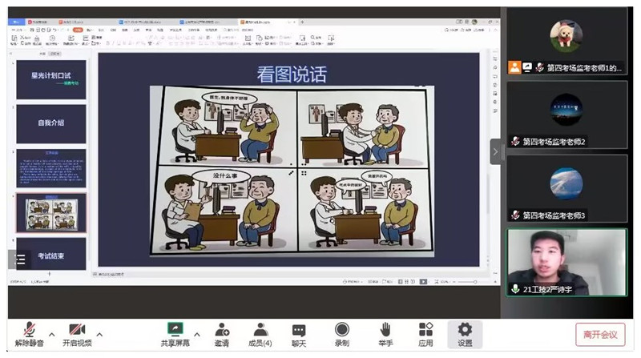

12月21日下午，学校第十届职业技能大赛英语口语校内选拔赛在线上顺利开展。共有72名学生参加口语比赛。

学生分为四组同时进行口语面试，每组三名评委老师对其进行打分，并对比赛过程进行录制。本次线上英语口试内容分三部分：学生自我介绍、对稿朗读、看图说话，评委老师根据内容、主题、逻辑、表达、举止等评分标准进行打分。选手们在线上激情投入，尽显风采，经过1个小时45分钟的激烈角逐，英语口试圆满结束。本次比赛最终名次预计会在比赛结束后一周内公布。

我校的校级选拔赛给予在校英语爱好者展示自我的平台，激发了学生们英语学习的热情。进一步帮助学生提高综合素质，也有助于形成长效的“以赛促学”机制。